Условные изображения сантехнических приборов, плит, вентиляционных каналов приведены в таблице 1.
Таблица 1. Условные изображения на плане
Наименование | Изображение  на плане | Наименование | Изображение  на плане
Плита бытовая  газовая | 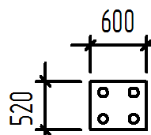 | Унитаз-компакт | 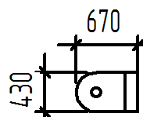
Мойка стальная  эмалированная | 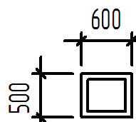 | Вентиляционные  шахты и каналы | 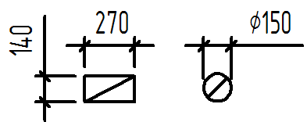
Ванна чугунная  эмалированная | 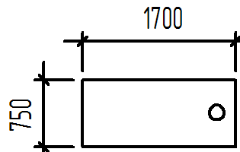 | Газоотводные трубы | 
Умывальник  керамический | 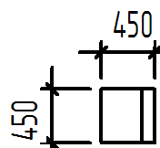 | Дымовые трубы:  жидкое топливо  твердое топливо | 
Линейные размеры на чертежах указывают в миллиметрах. Размерную линию ограничивают засечками длиной 2-4 мм, наносимыми с наклоном вправо под углом 45°, при этом размерные линии должны выступать за выносные на 0-3 мм.
Отметки уровней на разрезах и фасадах помещают на выносных линиях со знаком , выполненным сплошными тонкими линиями с длиной штрихов 2-4 мм под углом 45° к выносной линии или линии контура. Отметки уровней указывают в метрах с тремя знаками после запятой со знаком «+» или «–», кроме 0,000.
Лестницы проектируют с учетом СНИП 2.08.01-89 и ГОСТ 9818-85.
Лестничные площадки, расположенные на уровне каждого этажа называют этажными, а между этажами – промежуточными. Ширина лестничных площадок должна быть не меньше ширины лестничного марша. Наименьшая ширина марша для жилых зданий 2-х и более этажей составляет 1, 05 м.
Наибольший уклон лестничного марша для 2-х этажного жилого здания 1:1,5.
Число подъемов в одном марше должно быть не менее 3 и не более 16.
Ступень состоит из проступи (ширина — b, рис. 1) и подступенка (h). При проектировании лестниц ширину проступи выбирают в пределах 250…300 мм, высоту подступенка 140…170 мм. «Формула безопасности» — b+h ≈ 460 мм. Существуют и другие формулы соотношений b и h. Оптимальной считается высота подступенка 150 мм, ширина проступи — 300 мм.
Лестничные марши бывают с фризовыми ступенями, когда одна ступень входит в площадку и без фризовых ступеней.
Расстояние между лестничными маршами 100…200 мм для пожарных рукавов.
Лестница на плане изображается после ее проработки на разрезе. Схема лестницы с координационными размерами в плане 2400 х 5700 приведена на рисунке 1.
Лестничные марши и площадки ограждают перилами высотой 900 мм.
Ширину проступи обычно составляет 300 мм, а высота подступенка получится по построению (зависит от количества ступеней в марше — 8, 9 или 10).

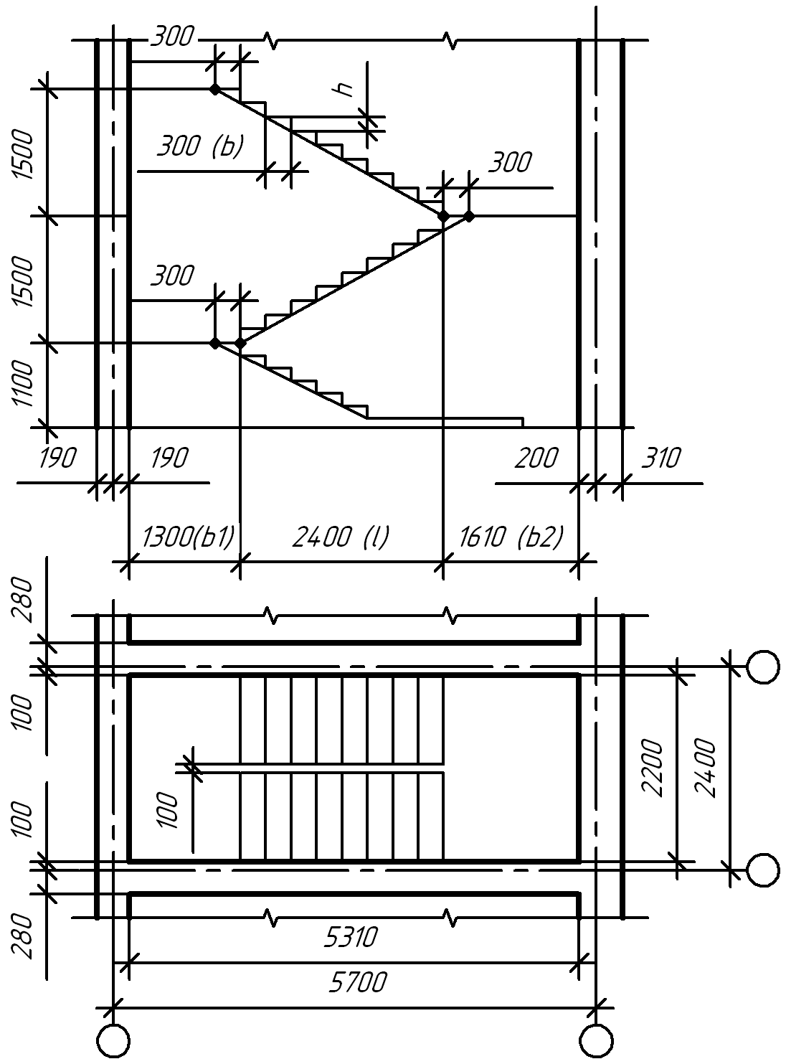
Рис. 1. Схема лестничной клетки
На разрезах здания без подвалов грунт и элементы конструкций, расположенные ниже фундаментных балок, не изображают. Линию грунта изображают толстой линией 0,8 мм. Пол на перекрытии и кровлю изображают одной тонкой линией независимо от числа слоев в конструкции (рис. 6).
Следует иметь в виду, что плоскость разреза по лестнице всегда проводят по ближним к наблюдению маршам, а также по оконным и дверным проемам стен.
Состав кровли можно указать на разрезе в выносной надписи (рис. 6).
Узел примыкания лестничного марша к лестничной площадке (рис. 5). Узел свеса кровли (рис. 7).
Обозначение узла приводят в кружке диаметром 12…14 мм.
Пример выполнения чертежа марки АР приведен на рисунке 3. Фрагменты чертежа на рисунках 4 и 6.
Пример выполненного задания План здания приведен на рисунке 8.
Основные надписи для листов основных комплектов рабочих чертежей и листов чертежей строительных изделий должны соответствовать ГОСТ Р 21.1101-2013.
Форма основной надписи на чертеже марки АР приведена на рисунке 2.
В графе 1 приводится обозначение документа. На учебных чертежах базовым обозначением является номер группы, номер варианта задания (например: 311z.16 АР).
В графе 2 чертежа АР приводится наименование жилищно-гражданского комплекса, в состав которого входит здание или наименование микрорайона.
В графе 3 — наименование здания.
В графе 4 — наименование изображений.
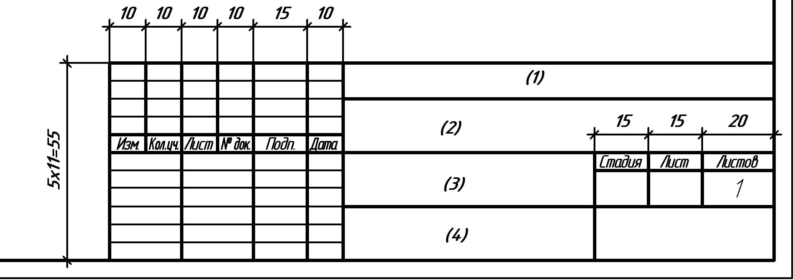
Рис. 2. Форма основной надписи чертежа АР
Пример заполнения основной надписи смотрите на примере выполнения чертежа (рис.8).
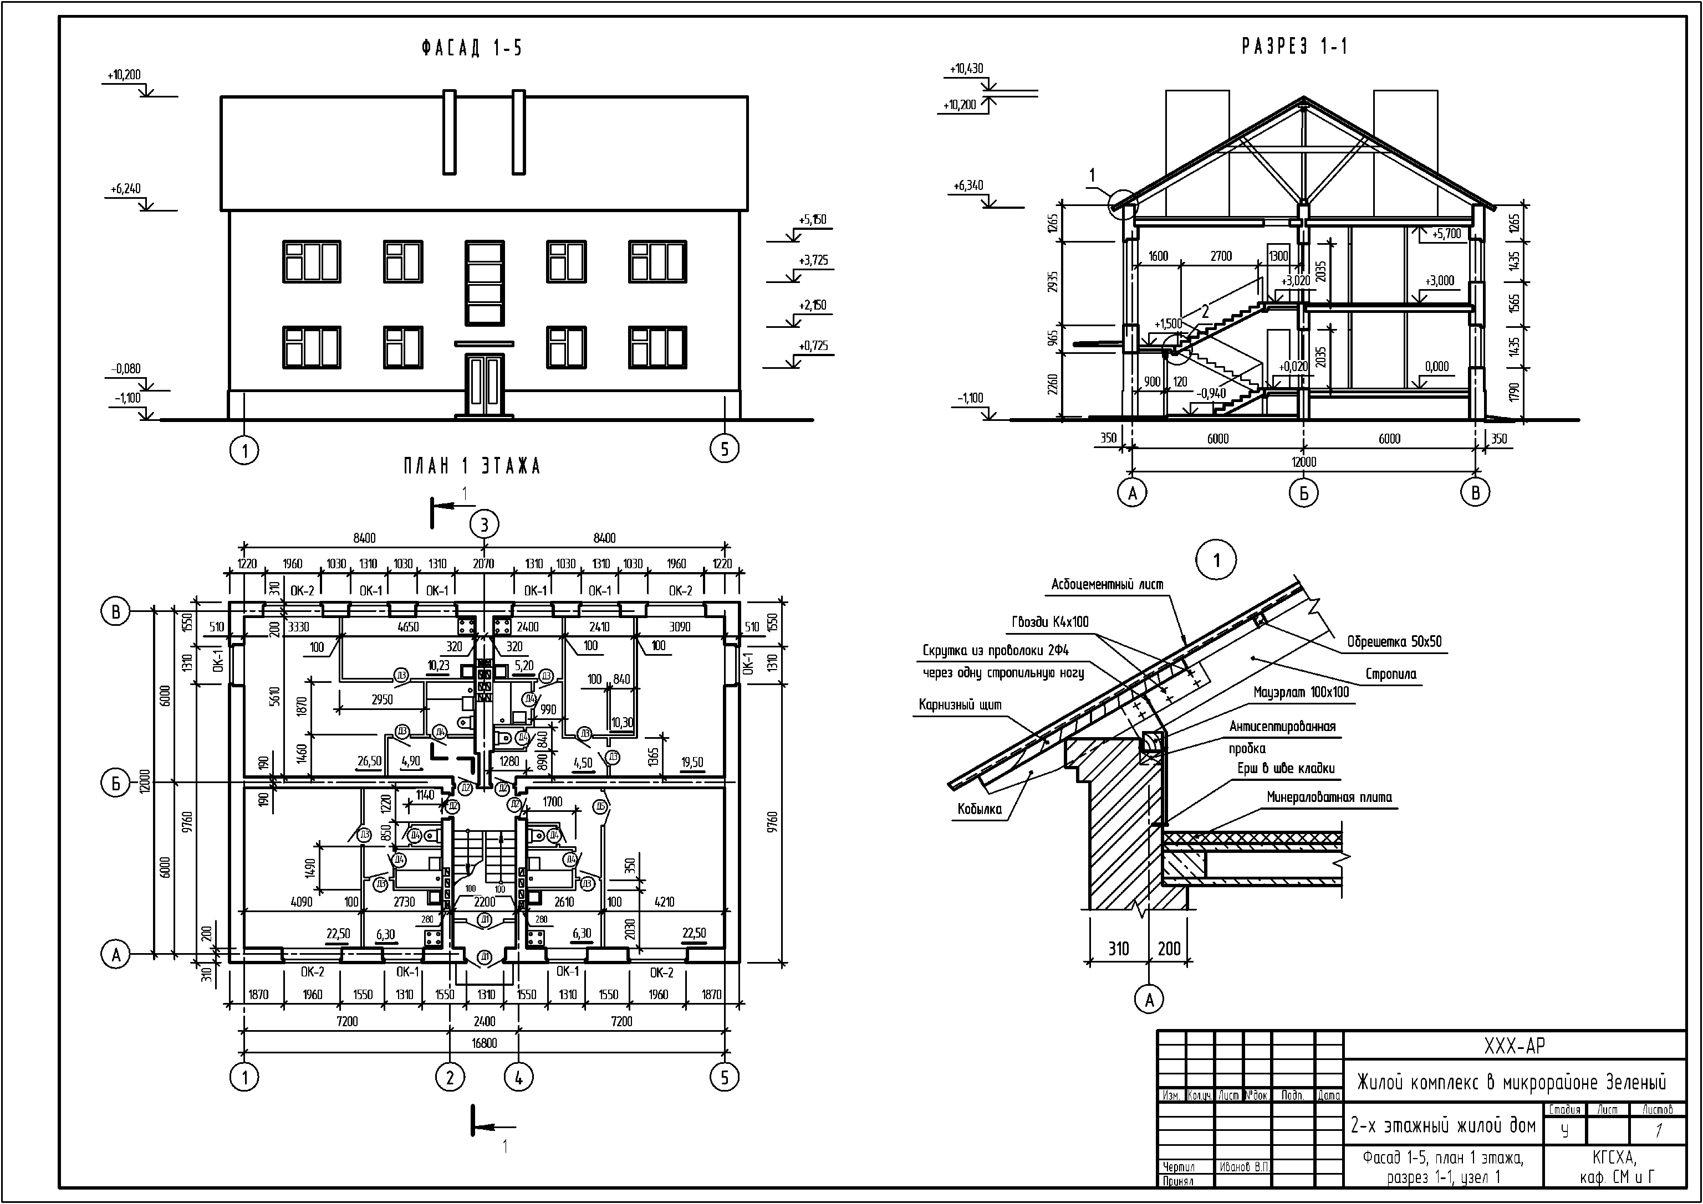
Рис. 3. Пример выполнения чертежа марки АР
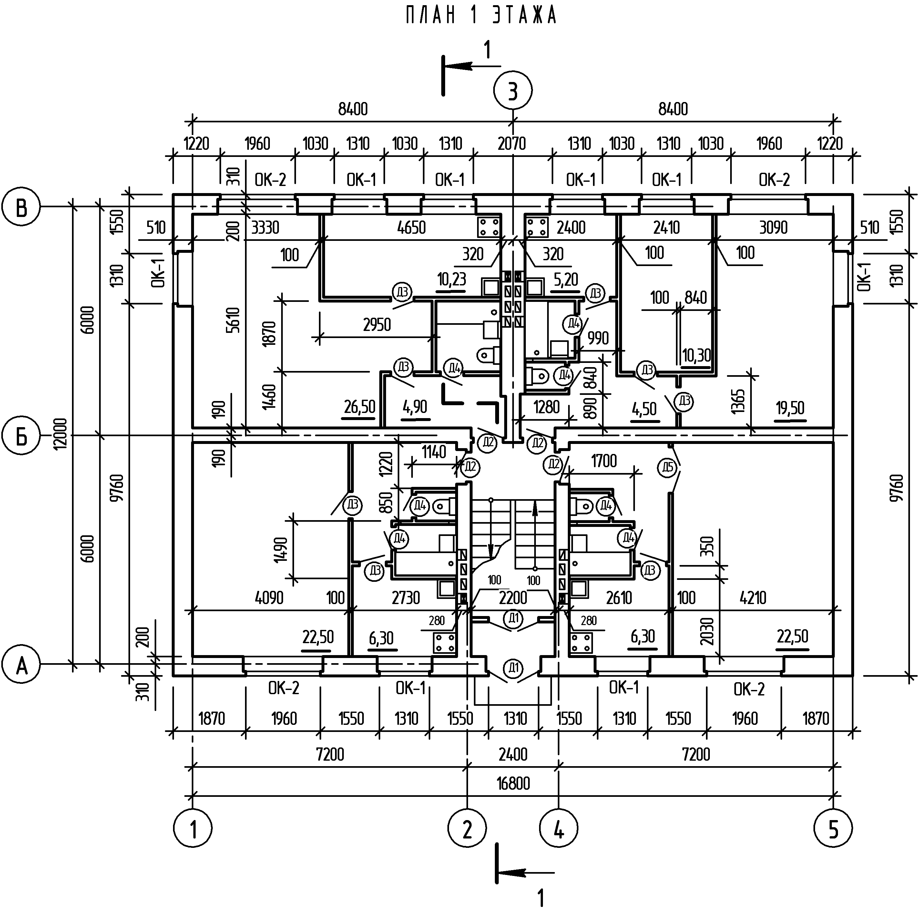
Рис. 4. Фрагмент чертежа марки АР — план 1 этажа
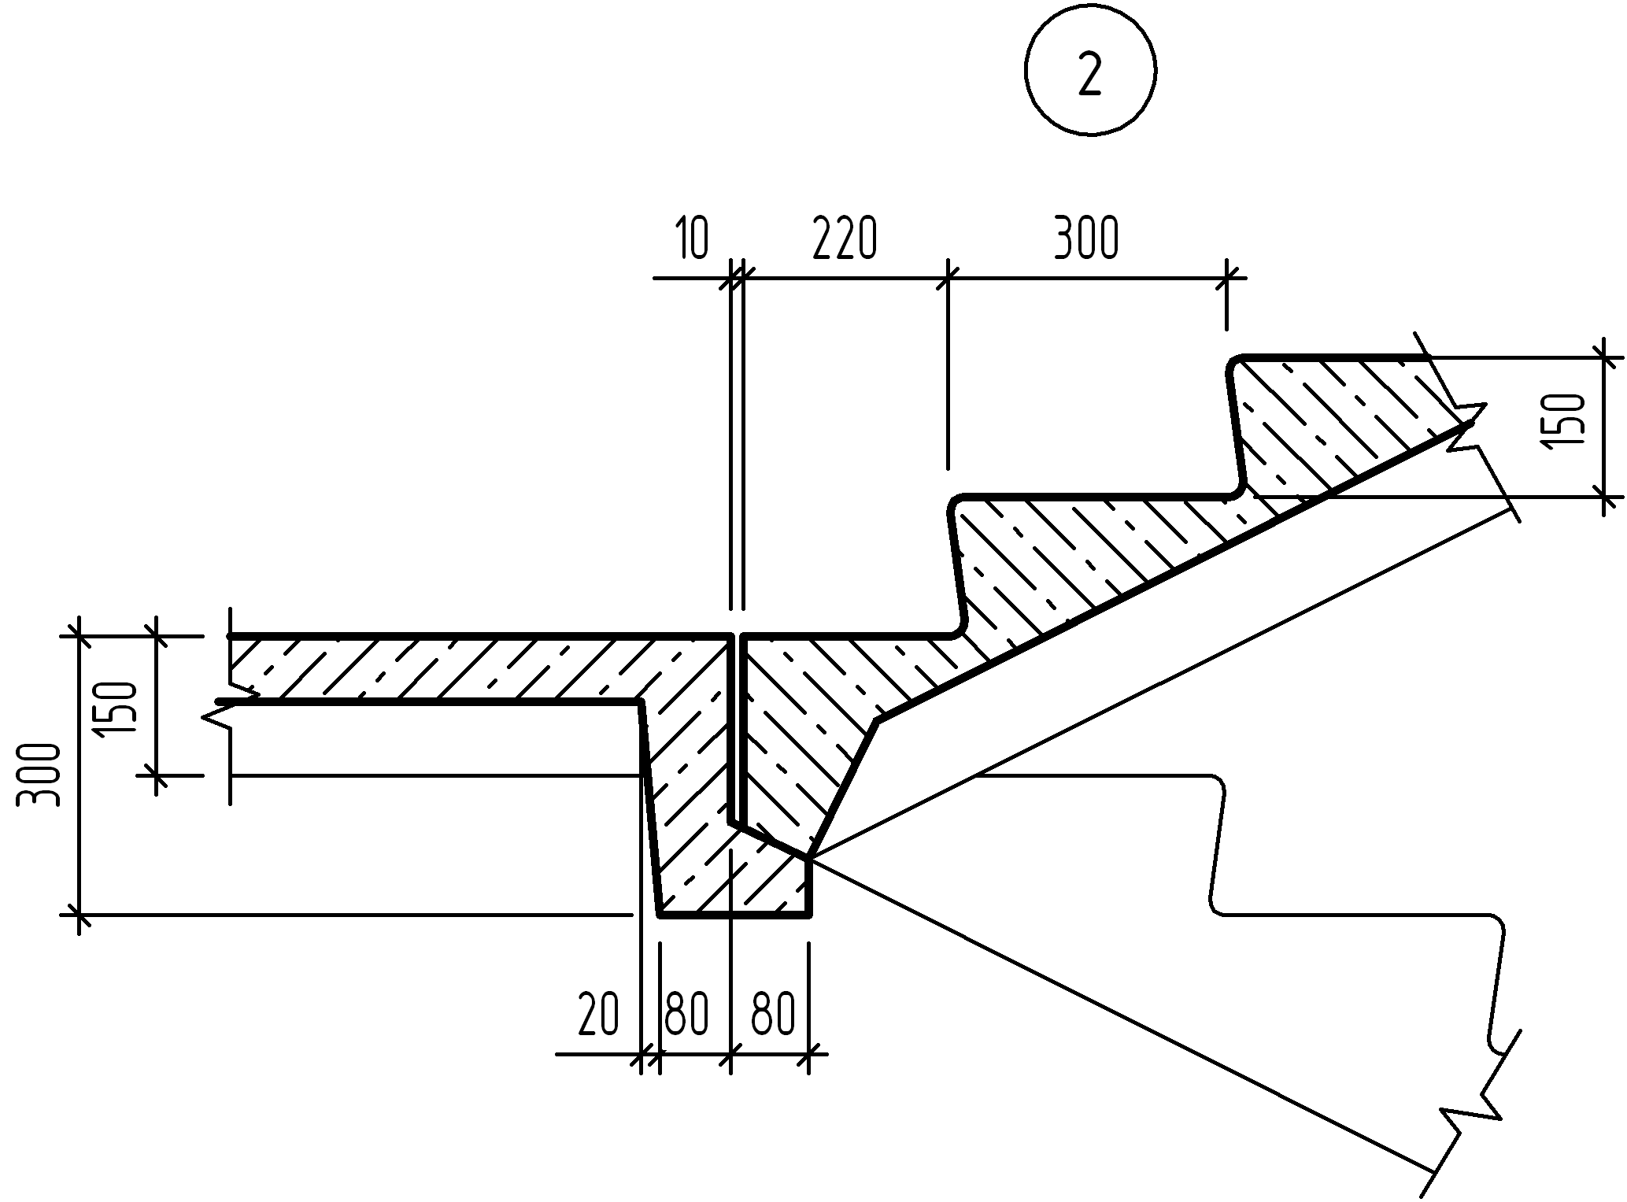
Рис. 5. Узел примыкания лестничного марша к лестничной площадке
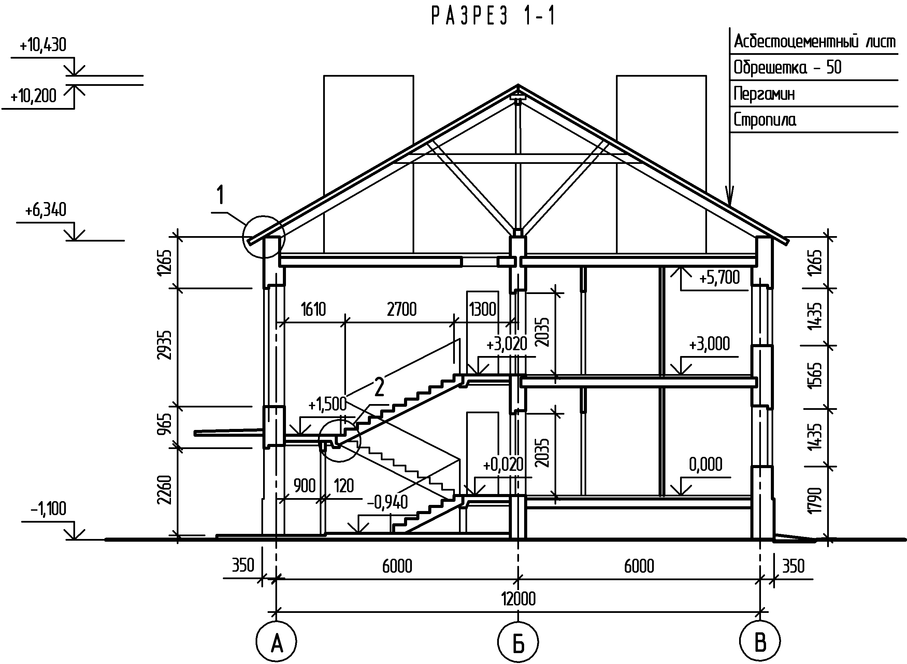
Рис. 6. Фрагмент чертежа марки АР — Разрез 1-1
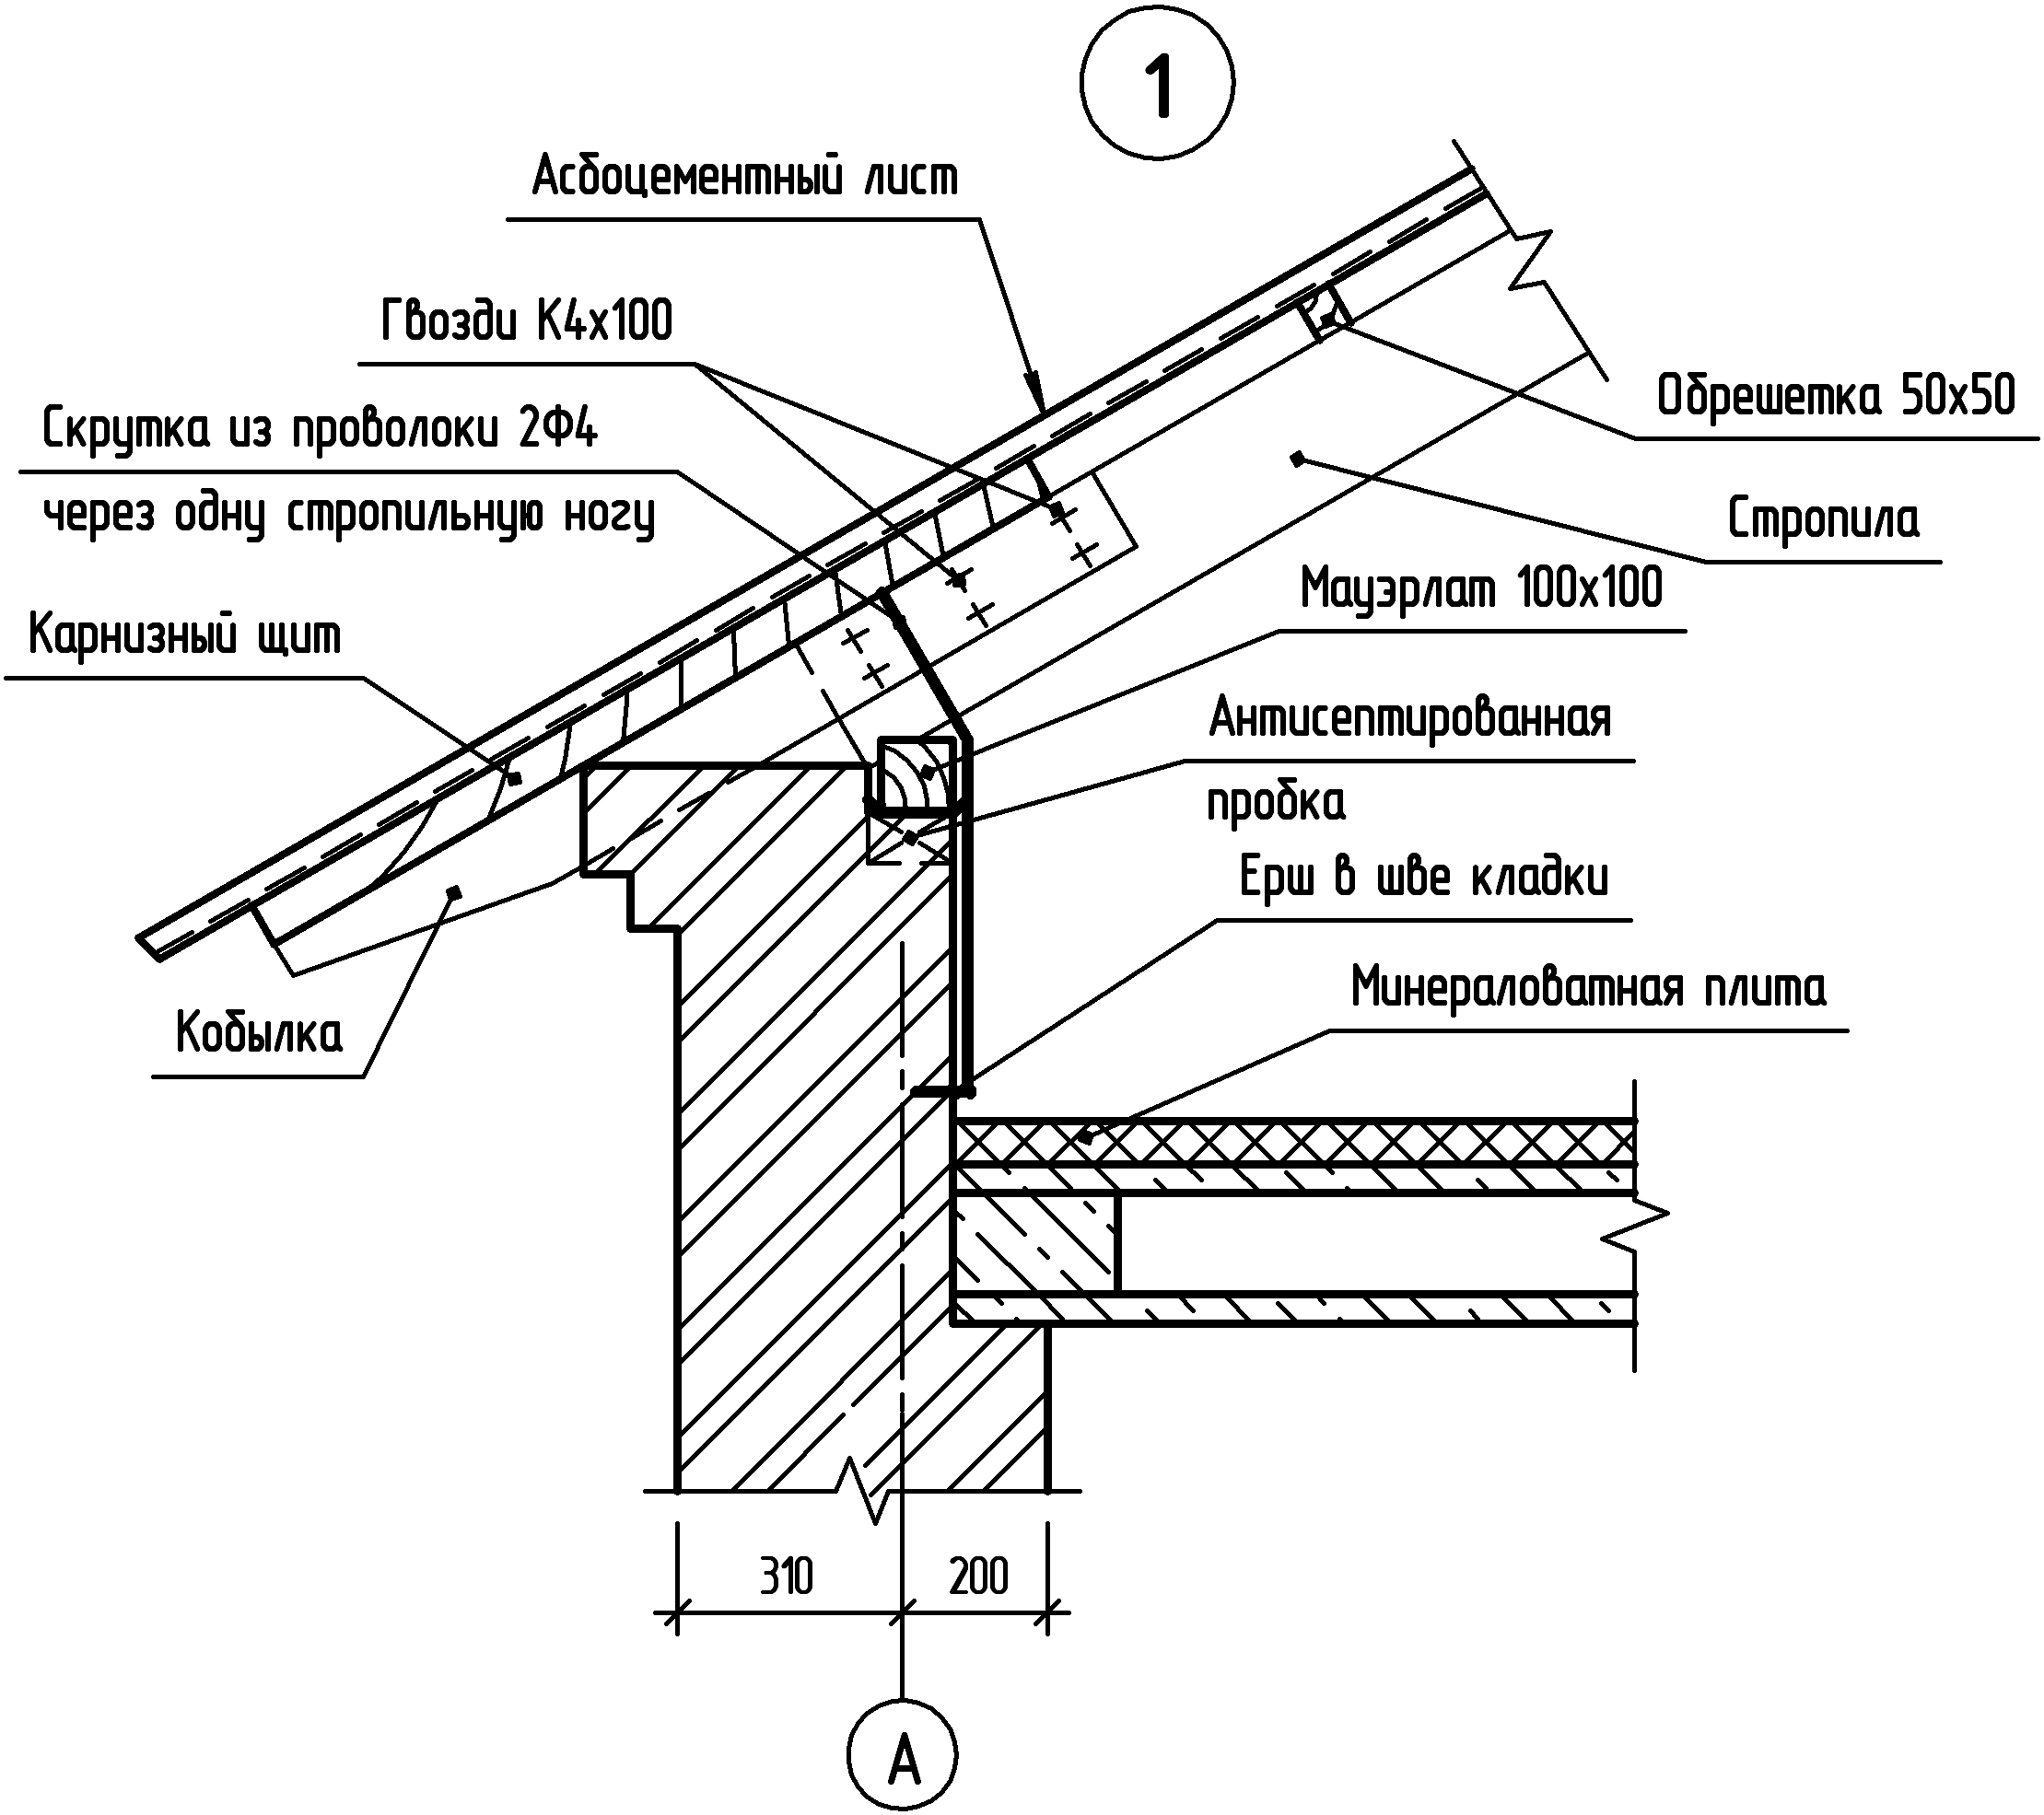
Рис. 7. Узел свеса кровли
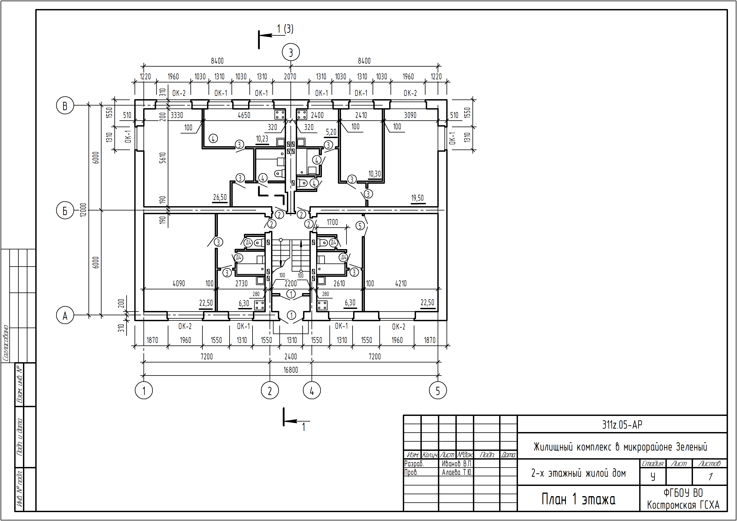
Рис. 8. Пример выполнения чертежа План здания

